KREUZFAHRTBERICHT
AMA 361; 12.07. – 15.07.2019
„Schnupper- & Erlebnis Wochenende“

Datum | Hafen | geplante  Ankunft | geplante  Abfahrt | tatsächliche  Ankunft | tatsächliche  Abfahrt
12.07. | Bremerhaven / Deutschland | - | 18:00 | - | 18:48
13.07. | Amsterdam / Niederlande | 14:30 | - | 13:42 | -
14.07. | Amsterdam / Niederlande | - | 15:00 | - | 14:54
14.07. | Oudeschild / Insel Texel / Niederlande | 13:30 | 19:00 | cancelled | cancelled
15.07. | Bremerhaven / Deutschland | 08:00 | - | 08:24 | -

BZDEGA | MANUELA | CD | 703
KALLER | LUTZ | Leitung BRB | 110
MEYER | SABRINA | BRB Info, Hospital | 707
GROßKELWING | SVENJA | BRB2 | 712
KASÜSKE | MELANIE | Durchsagen, LGI, Ausflugsvorträge | 705
JUNGWIRTH | MORITZ | BRB Info, Bettenbuch, Gold- & Silber-Service | 431
SCHLÜTTER | PETER | BRB Info, Animation | 701
SEIFFERT | JOSEPHINE | KFB, Bibliothek, Audio Guides | 711
GURTSCHING | FRANZISKA | Sekretariat & Behörden | 708
ROEHRKEN | MATS PETER | Animation, Audio Guides | 649
LENZ | MANDY-JANA | Sport, Animation, Lager 2 und 5 | 706
WINKLER | HOLGER HERBERT | Einarbeitung CD | 406
HOFFERBERT | JAN PHILIP | Entertainment, Deko, Lager 7 | 702

Kapitän: Franz W. Ziolkowski
Hotelmanager: Maria Zelenka
Schiffsarzt: Dr. Wolfgang Rapp

Einstiege: Am 13.07.2019 in Amsterdam:
Antje Enste (719325)
Marina Hausmann (624562)
Karin Gerdina Kaandorp (Agent)
Gerardus Adrianus Kaandorp (Agent)

Ausstiege: Am 14.07.2019. in Amsterdam:
Karin Gerdina Kaandorp (Agent)
Gerardus Adrianus Kaandorp (Agent)

BREMERHAVEN

Zügige Aus-u. Einschiffung, alle Gäste waren pünktlich an Bord. Bei dieser Kurzreise aufgrund des engmaschigen Terminkalenders zwischen Rettungsübung & Auslauf-Party Vorstellung von Offizieren & PHX-Team am Pool in lockerer Atmosphäre.

AMSTERDAM

Nach Fahrt durch den Nordseekanal pünktliche Ankunft am Passagier Terminal, Taxen vor der Tür, Fußweg ca. 20 min. ins Zentrum. Wenige kleine Regenschauer & Temp. bis 14°C trübten die Freude nicht, die Gäste erfreuten sich am dargebotenen Ausflugsprogramm und privaten Unternehmungen. Nächtlicher Landgang hielt sich in Grenzen, am zweiten Tag nutzten die Gäste den privaten Landgang vielfach.

OUDESCHILD

Hafen musste wetterbedingt abgesagt werden. Zur bekannten Strömung & Untiefen im Ankerplatzbereich war lt. Wettervorhersage Wind bis 25 Knoten angesagt; diese ungüstige Kombination hätte eine Ausbootung nicht möglich gemacht. Daher Absage des Hafens bei Ankunft Amsterdam am 13.07. mit gleichzeitiger Verlängerung der dortigen Liegezeit bis 14.07. um 15.00 Uhr (aufgrund mangelnder Alternativen).

BREMERHAVEN

Pünktliche Ankunft und komplikationslose Aus- u. Einschiffung.

HOTELDEPARTMENT

Ausser dem Hanseaten-Abendessen am Einschiffungstag gab es keine landestypischen Spezialitäten (lediglich eine holländische Zwiebelsuppe); bei 2 geplanten, dann wetterbedingt nur 1 niederländischen Hafen hätten z.B. Waffeln, Stroapfwafels, Käsetafel o.ä. angeboten werden können.

Die bei den Gästen sehr beliebten Waffeln gab’s früher standardmäßig mind. 1x pro Reise zur Teezeit an Deck (z.B. Golf Bar); heute nur noch hin & wieder als Frühstücks-Special; schön wär’s, wenn man sie wieder einbauen könnte in die Teezeit.

TECHNIK/Fleet Team / BSM

„Expanded Paris MOU PSC Inspection“ wurde erfolgreich am 12.07. in Bremerhaven durchgeführt.

AUSFLUGSPROGRAMM

Für Details siehe Ausflugsbericht von Lutz Kaller.

HOSPITAL

Für Details siehe Hospitalbericht von Dr. Wolfgang Rapp

ALTERSSTATISTIK

Durchschnittsalter AMA 361: 56.84 Jahre

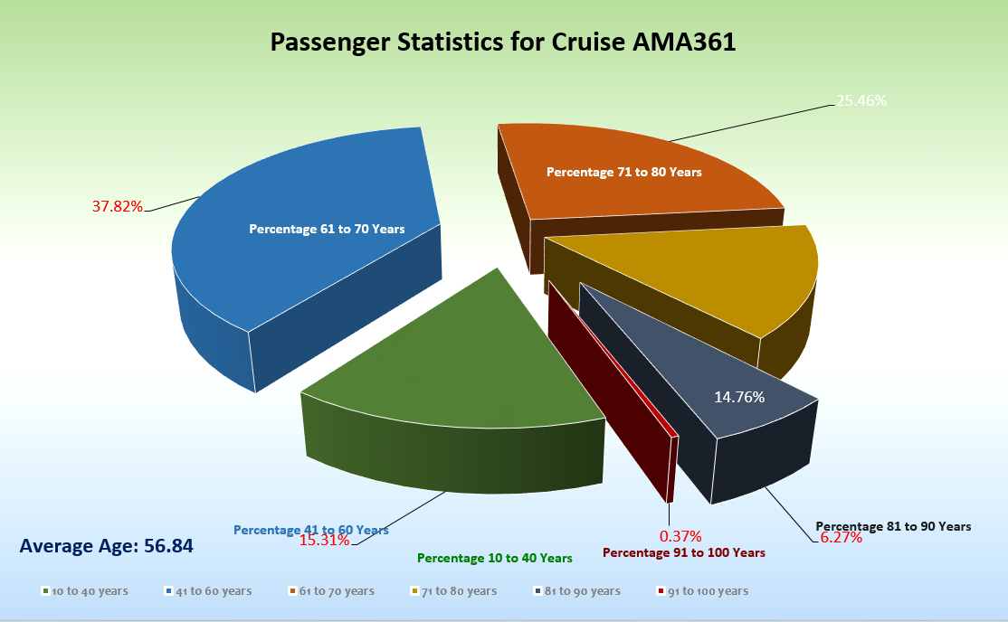

UNTERHALTUNGSPROGRAMM AMA 361

Das Show Ensemble präsentierte auf dieser 3-tägigen Reise 1 Show (Oh what a night)

Zusätzlich gab es folgende Einlagen: Helene Fischer Special (Alina) sowie einen Show-Abend der Gastkünstler: The Pearlettes. Unser Harry’s Bar Duo Inga & Wolfgang präsentierte einen Jazz-Abend.
The Pearlettes: 3er Mädels-Gruppe mit Gesang der 30er bis 60er Jahre und Retropop – sympathisch, gute Stimmen, kamen gut an bei den Gästen. Falls weitere Engagements angedacht sind, ist zu beachten, dass einige Songs auch in Shows vom Show-Ensemble auftauchen (z.B. in Oh what a night, Cirque du Burlesque).

ZUSAMMENFASSENDE BEURTEILUNG DER KREUZFAHRT
Unzählige Erstkreuzfahrer, viele Gäste, die bisher mit unseren anderen PHX-Schiffen oder auch mit anderen Veranstaltern gereist sind. Überraschend groß war auch die Anzahl der Stammgäste, die „ihre“ Amadea mal wieder besuchen wollten. Gute Stimmung an Bord, trotz Hafenabsage (Oudeschild) und nicht optimalem Wetter, beim Abschied hörten wir vielfach „wir kommen wieder“;-)

Manuela Bzdega
Kreuzfahrtdirektorin

Bremerhaven, den 18. Juli 2019

CC: Kapitän Hotelmanager

Oliver Gerbig Norbert Jepsen
Johanna Zawieracz Benjamin Drechsel
Dr. Alois Franz Christian Adlmaier
Christian Rippel Manuela Bzdega
Georgios Zisopoulos Christoph Schädel
Jörn Hofer Klaus Gruschka
Michael van Oosterhout Harald Gropengiesser
Frank Oertel Martin Springer
Sinah Lucius Richard Bos
Jörg Dunkel Steffen Spiegel
Bosse Berg

